Plan de empresa. A localización:
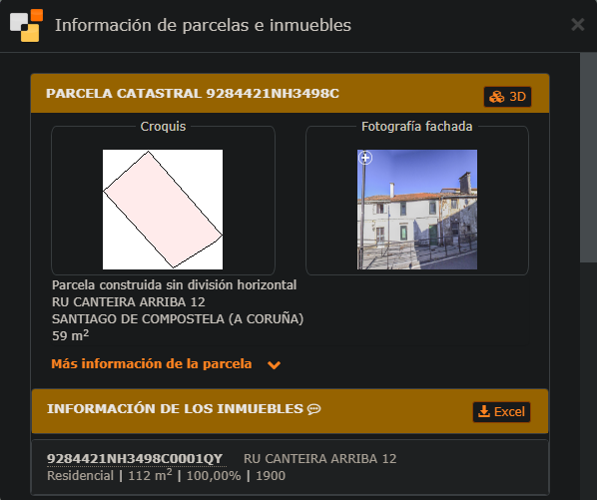
A 2115€/m² sale a 124 000 €
Decide a localización da túa idea de negocio:
  - Factores:
    - Cercanía aos clientes ou polígono industrial
    - Coste do alquiler na zona
    - Idoneidad das características do local-Busqueda no plano
    - Competencia que hai na zona
    - Demanda do producto na zona
    - Facilidade de acceso ou saída e transporte
    - Existencia de recursos humanos
    - Lexislación ou axudas públicas
¿ Sería útlil traballar en un co-working?
Recursos para a localización:

- Visor SIGPAC
- https://sigpac.mapama.gob.es/fega/visor/
- Páxina do CATASTRO:
- https://www.sedecatastro.gob.es/
- Google maps:

